İSTATİSTİK DERSİ 4. HAFTA DERS NOTLARI

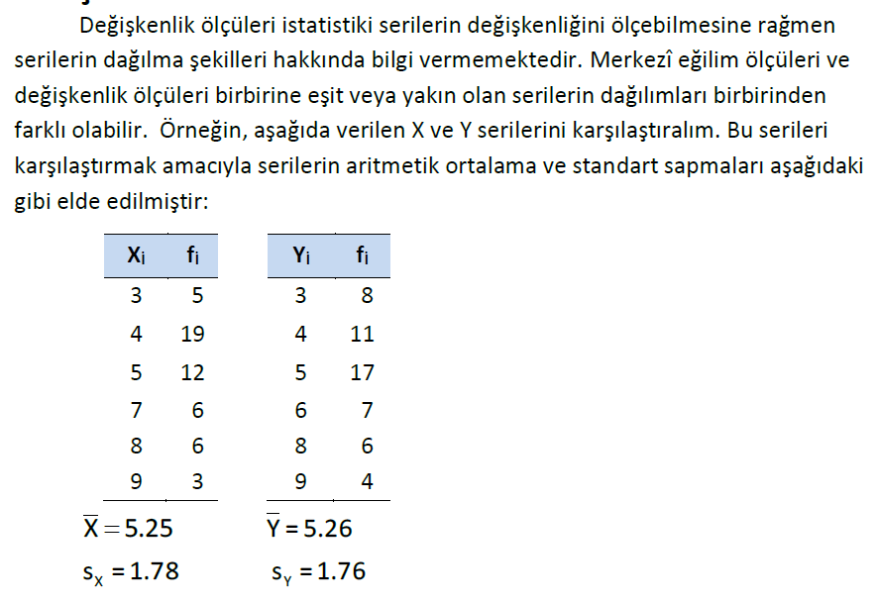

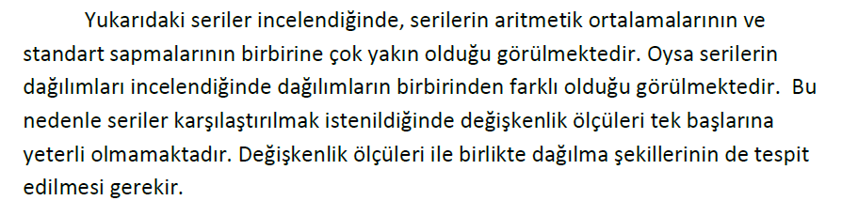

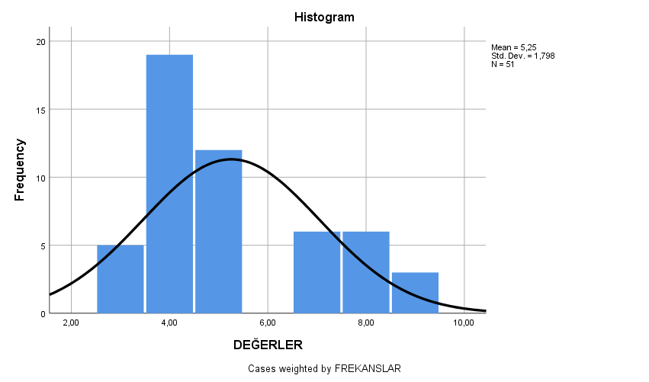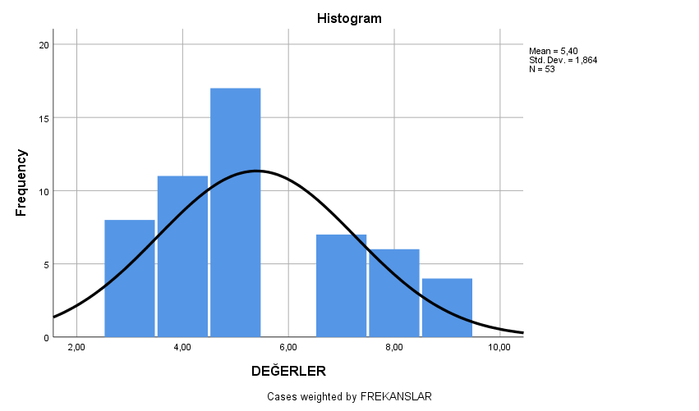

Ortalamalara Dayalı Asimetri Ölçüleri

* Eğer $\overline{X}=Med=Mod$ ise seri simetriktir.

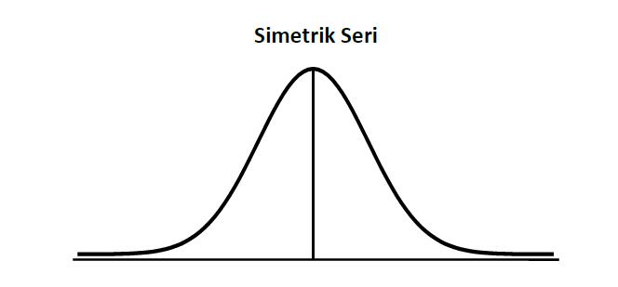

* Eğer $Mod<Med<\overline{X}$ ise seri asimetriktir. Simetrik olmayan serilere asimetri seri denir. Asimetrisi sağa çarpık serilerde medyan, daima mod ile aritmetik ortalama arasında değer alır.

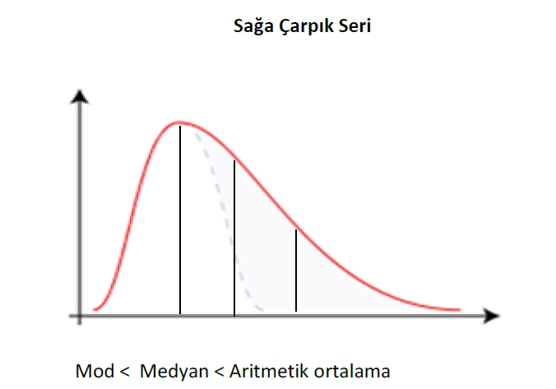

* Eğer $\overline{X}<Med<Mod$ ise seri asimetriktir. Asimetrisi sola çarpık serilerde medyan, daima aritmetik ortalama ile mod arasında değer alır.

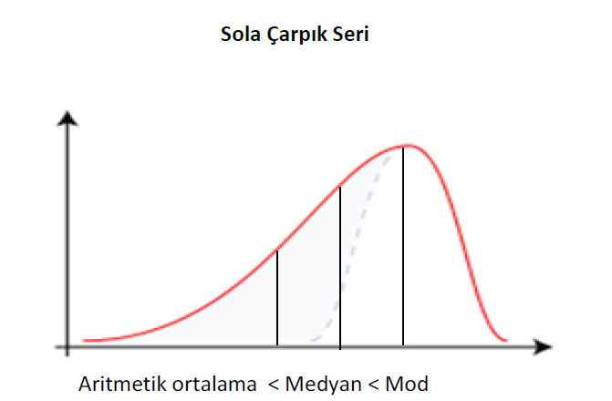

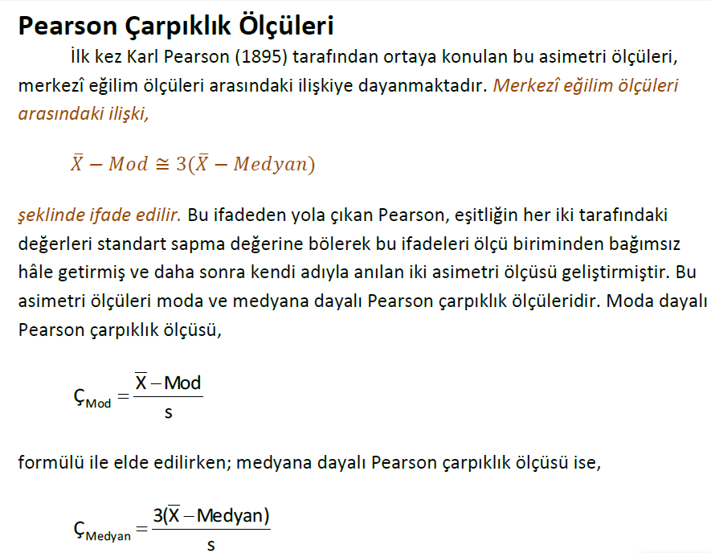 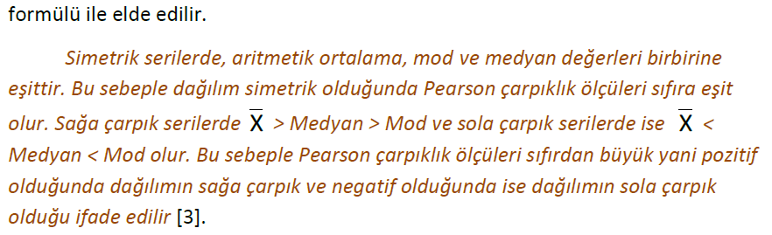

Örnek: 78 öğrencinin okula gelmedikleri gün sayısı aşağıda verilmiştir.

|  |  |  |  |  |  |  |  |  |  |
| --- | --- | --- | --- | --- | --- | --- | --- | --- | --- |
| Gün Sayısı $\left(X_{i}\right)$ | 7 | 8 | 9 | 10 | 11 | 12 | 13 | 14 | 15 |
| Öğrenci Sayısı $\left(f_{i}\right)$ | 1 | 2 | 3 | 7 | 12 | 16 | 15 | 13 | 9 |
| $$F$$ | 1 | 3 | 6 | 13 | 25 | 41 | 56 | 69 | 78 |

Serinin çarpıklığını yorumlayınız.

$$\overline{X}=\frac{956}{78}=12,26; Mod=12; Medyan=\frac{39.sıra+40.sıra}{2}=\frac{12+12}{2}=12$$

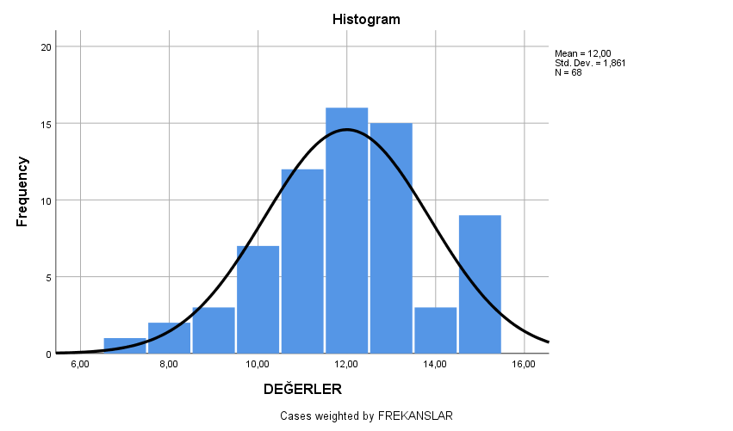

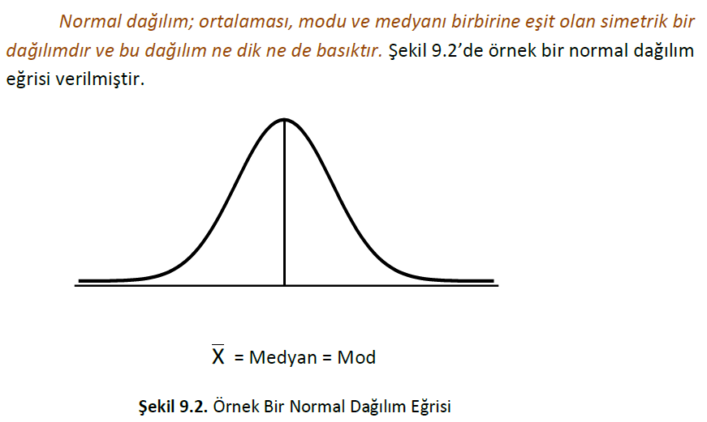

Şekilde görüldüğü gibi eğri çana benzediği için eğriye “çan eğrisi” adı da verilmektedir. Gerçek hayatta sürekli değişkenlere ilişkin olarak toplanan verilerin dağılımlarının her zaman normal dağılım olması beklenemez.

Örnek:

|  |  |  |  |  |  |
| --- | --- | --- | --- | --- | --- |
| Sınıflar | $$X$$ | $$f_{i}$$ | Sınıflar | $$Y$$ | $$f_{i}$$ |
| $$0≤X<20$$ | 10 | 5 | $$0≤Y<20$$ | 10 | 6 |
| $$20≤X<40$$ | 30 | 10 | $$20≤Y<40$$ | 30 | 18 |
| $$40≤X<60$$ | 50 | 15 | $$40≤Y<60$$ | 50 | 16 |
| $$60≤X<80$$ | 70 | 20 | $$60≤Y<80$$ | 70 | 16 |
| $$80≤X<100$$ | 90 | 16 | $$80≤Y<100$$ | 90 | 10 |

Yukarıda verilmiş olan verilere dayanarak X ve Y yığınlarından hangisinin daha homojen olduğunu belirleyiniz.

$$D.K\left(X\right)=\frac{s}{\overline{X}}.100=\frac{24,62}{59,70}.100=\%41,24$$

|  |  |  |
| --- | --- | --- |
| **Statistics** | | |
| DEĞERLER | | |
| N | Valid | 66 |
| Missing | 0 |
| Mean | | 59,6970 |
| Std. Deviation | | 24,61830 |

|  |  |  |
| --- | --- | --- |
| **Statistics** | | |
| DEĞERLER | | |
| N | Valid | 66 |
| Missing | 0 |
| Mean | | 51,8182 |
| Std. Deviation | | 24,48919 |

MOMENTLER

Bir rastgele değişkenin beklenen değer ve varyansından başka önemli karakteristiklerinden biri de çeşitli dereceden momentleridir.

Not: Terimlerin sıfırdan veya aritmetik ortalamadan sapmalarının değişik kuvvetlerinin beklenen değerine moment adı verilir

$$μ_{r}= \frac{\sum{{\left(X_{i}-θ\right)}^{r}f_{i}}}{\sum{f_{i}}}$$

$$μ_{r}= \frac{\sum{{\left(X_{i}-θ\right)}^{r}}}{n}$$

Örnek: 2, 3, 5, 7, 8 basit serisi için ilk dört mertebeden sıfıra göre ve ortalamaya göre momentlerini bulunuz

$$θ=0$$

$$θ=\overline{X}$$

$$\overline{X}=\frac{25}{5}=5$$

$$μ_{1}=\frac{{\left(2-5\right)}^{1}+{\left(3-5\right)}^{1}+{\left(5-5\right)}^{1}+{\left(7-5\right)}^{1}+{\left(8-5\right)}^{1}}{5}=0$$

$$μ_{2}=varyans=\frac{{\left(2-5\right)}^{2}+{\left(3-5\right)}^{2}+{\left(5-5\right)}^{2}+{\left(7-5\right)}^{2}+{\left(8-5\right)}^{2}}{5}=5,2$$

$$μ_{3}=\frac{{\left(2-5\right)}^{3}+{\left(3-5\right)}^{3}+{\left(5-5\right)}^{3}+{\left(7-5\right)}^{3}+{\left(8-5\right)}^{3}}{5}=0$$

$$μ_{4}=\frac{{\left(2-5\right)}^{4}+{\left(3-5\right)}^{4}+{\left(5-5\right)}^{4}+{\left(7-5\right)}^{4}+{\left(8-5\right)}^{4}}{5}=38,8$$

Örnek (***): Bir hastanede bir günde doğan bebeklerin ağırlıkları dağılımı aşağıdaki gruplanmış frekans serisi ile verilmektedir. Bu seri için ilk dört mertebeden ortalamaya göre momentleri hesaplayınız

|  |  |
| --- | --- |
| Ağırlık (kg) | Bebek Sayısı |
| 0-2 | 6 |
| 2-4 | 10 |
| 4-6 | 4 |
| 6-8 | 2 |

Standart Momentler

Standart momentler $α$ (Alfa) ile gösterilir. $r$-inci mertebeden standart momentin genel formülü aşağıdaki gibi verilir.

$$α_{r}= \frac{μ_{r}}{s^{r}} , r=1,2,3,4$$

Çarpıklığın Momentlerle Ölçümü

Standart momentler çarpıklığın ölçüsü olarak kullanılabilir. Alfa 3 adı verilen üçüncü mertebeden standart moment $α_{3}$, serinin simetrik ligine göre,

* Sola çarpık serilerde $α_{3}<0$
* Simetrik serilerde $α_{3}=0$
* Sağa çarpık serilerde $α_{3}>0$

değerini almaktadır.

$$α_{1}= \frac{μ_{1}}{s^{1}}=0$$

$$α_{2}= \frac{μ_{2}}{s^{2}}=1$$

$$α_{3}= \frac{μ_{3}}{s^{3}}=0$$

$$α_{4}= \frac{μ_{4}}{s^{4}}=\frac{38,8}{{\left(5,2\right)}^{2}}=\frac{38,8}{27,04}=1,43$$

Basıklığın Momentlerle Ölçümü

Standart momentler basıklığın ölçüsü olarak da kullanılabilir. Alfa 4 adı verilen dördüncü mertebeden standart moment $α_{4}$, serinin basıklığına göre,

* Basık serilerde $α_{4}<3$
* Normal serilerde $α_{4}=3$
* Dik serilerde $α_{4}>3$

değerini almaktadır.

Not: Herhangi bir seride özel olarak $α_{3}=0$ ve $α_{4}=3$ çıkarsa böyle serilere NORMAL DAĞILIMLI SERİ adı verilir.

Örnek: Aşağıda verilen serilerden hangisi daha homojendir.

A Serisi: 20, 23, 14, 22, 16, 17, 15, 24, 27, 23, 26

B Serisi: 11, 16, 13, 15, 17, 33, 23, 25, 18, 24, 22

Örnek: Normal dağılıma sahip bir kitlede, merkezi eğilim ölçüleri arasındaki ilişki aşağıdakilerin hangisinde verilmiştir.

1. Mod < Medyan < Aritmetik ortalama
2. Medyan < Mod < Aritmetik ortalama
3. Aritmetik ortalama < Medyan < Mod
4. Mod < Aritmetik ortalama < Medyan
5. Aritmetik ortalama = Medyan = Mod